Активисты РДШ Герейхановской СОШ №1 им. Р.Османова и Юхаристальской СОШ Сулейман-Стальского района приняли участие в II-ом Республиканском слете РДШ в г. Махачкала
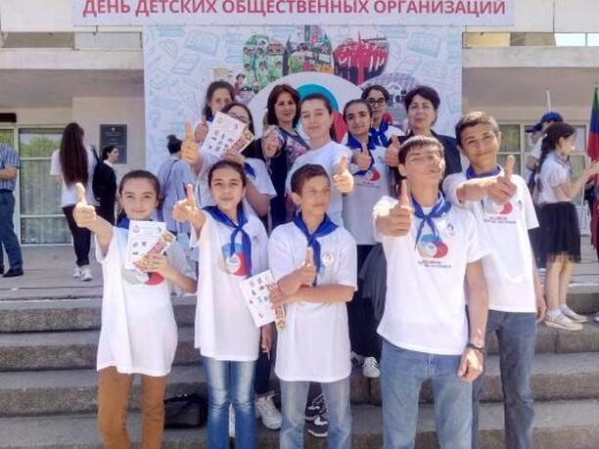
17 мая 2019 года, в Махачкале прошел II-ой Республиканский слёт Российского движения школьников с участием около 2000 активистов, педагогов, кураторов регионального отделения Российского движения школьников, делегатов от муниципальных образований РД.

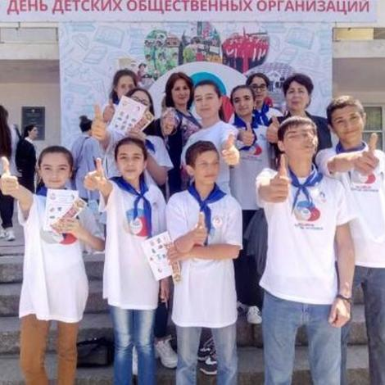
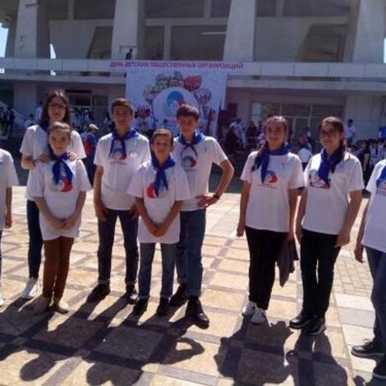
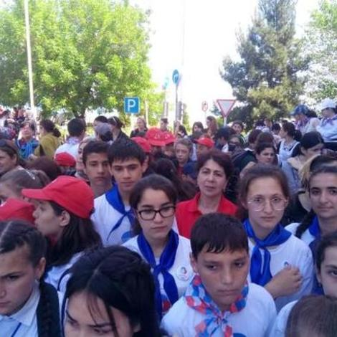
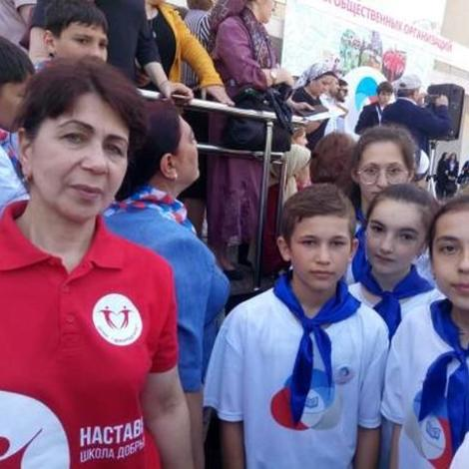
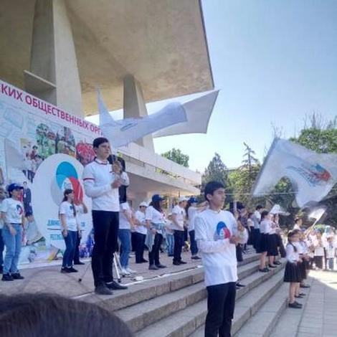
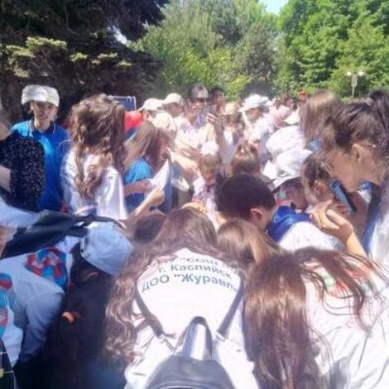
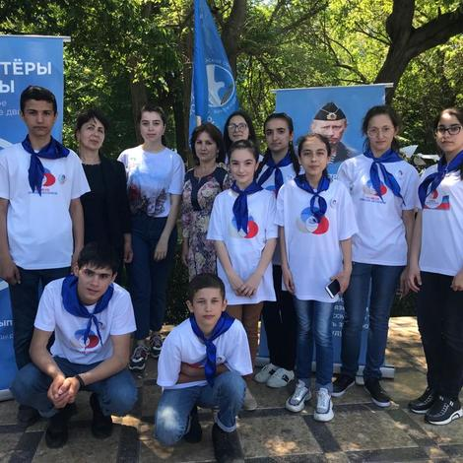
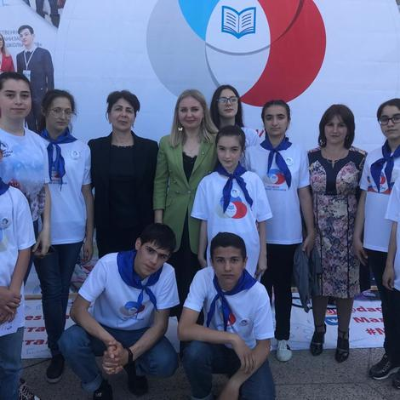
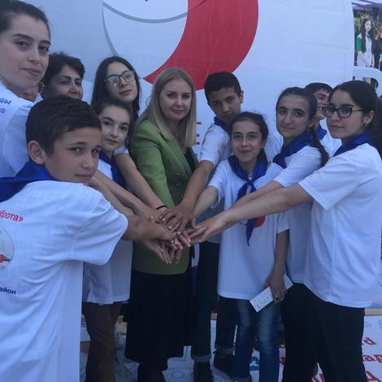
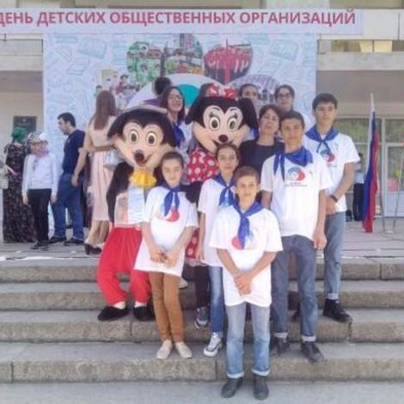
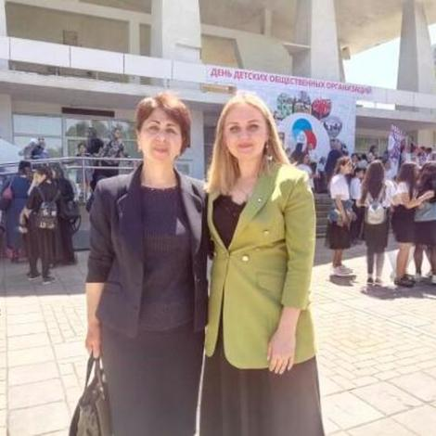

Мероприятие было приурочено празднованию Дня детских общественных организаций.
Из Сулейман-Стальского районе в слете приняли участие активисты российского движения школьников МКОУ Герейхановской СОШ №1 им. Р.Османова и Юхаристальской СОШ. Юных участников мероприятия сопровождала куратор и психолог Герейхановской СОШ №1 им. Р.Османова Раиса Ламетова.
Масштабный Съезд юных общественников стартовал с торжественной линейки и обещания новобранцев РДШ верно служить общероссийскому движению школьников. На торжественной линейке с поздравлением и словами благодарности и поддержки в адрес школьников, их наставников выступила заместитель Председателя Правительства РД — Министр образования и науки Республики Дагестан Уммупазиль Омарова, заместитель министра по делам молодежи РД Сиражутдин Галимов, начальника отдела по координации воспитательной работы и развитию талантов детей Марина Омарова, и.о. директора Малой академии наук РД Абдулмеджид Багомаев, председатель регионального отделения Российского движения школьников Арсен Хайбуллаев, специалист Росдетцентра, координатор регионального отделения РДШ Людмила Саидова, представители региональных общественных организаций. Далее в рамках мероприятия состоялось традиционное повязывание галстуков школьникам, вступающим в ряды детской общественной организации.
Также для участников слета была организована культурно-развлекательная программа, в рамках которой прошли мастер-классы по промышленному дизайну, робототехнике, маршрутам туристической тропы, безопасности дорожного движения, оказанию первой медицинской помощи, сборке-разборке АКМ, экологические, интеллектуальные викторины и квесты, выставки рисунков и музейных экспонатов ТОКС, также была проведена экскурсия в Дагестанский национальный музей им. Тахо-Годи.
Напомним, что организаторами Слета являются Министерство образования и науки Республики Дагестан, Малая академия наук РД и региональное отделение Всероссийской общественно-государственной детско-юношеской организации «Российское движение школьников».

